PAGAMENTO DE IMPOSTOS EM MOÇAMBIQUE

ESTUDO SOBRE O PAGAMENTO DE IMPOSTOS EM MOÇAMBIQUE NO ÂMBITO DOS RESULTADOS APRESENTADOS PELO BANCO MUNDIAL NO RELATÓRIO “Doing Business 2012”

<Junho 2013>
Este documento foi encomendado pela CTA com financiamento da Agência dos Estados Unidos para o Desenvolvimento Internacional (USAID) através do Projecto Speed.
PAGAMENTO DE IMPOSTOS EM MOÇAMBIQUE

Título do Programa: Procedimentos Simplificados e Redução do Número e Frequência de Pagamentos de Impostos em Moçambique
Patrocinador: Speed Project
Número do Contrato: EDH-I-00-06-00004-00/13
Contratante: Nathan Associates Inc
Data de Publicação: Fevereiro de 2013
Autor: Natércia V. Remane, Consultora Independente

As opiniões do autor expressas nesta publicação não reflectem necessariamente as opiniões da Agência dos Estados Unidos para o Desenvolvimento Internacional ou do Governo dos Estados Unidos

Índice
I. Sumário Executivo 4
II. introdução 13
1. Contextualização 13
2. Objectivo 14
3. Âmbito 15
4. Metodologia Utilizada 17
5. Limitações 18
III. Principais constatações 20
6. Introdução 20
7. Custos associados e comparação entre pequenas, médias e grandes empresas 21
8. Praticas e procedimentos na região e no mundo 25
9. Possibilidade de consolidação de impostos e seu impacto 29
IV. sumário das principais conStatações e Recomendações 31
10. Constatações 31
11. Recomendações 34
V. Conclusão 37
VI. Anexos 38

Sumário Executivo
O Banco Mundial conduz anualmente uma pesquisa com o objectivo de analisar o ambiente de negócios em vários países. Moçambique é um dos países incluído nesta pesquisa anual, e os resultados publicados no que diz respeito ao ambiente de negócios em Moçambique não são encorajadores para potenciais investidores interessados em investir em Moçambique. Moçambique tem caído na classificação geral de ano para ano, tendo em 2013 posicionando-se em 146º lugar num universo de 185 países, contra o 139º lugar em 2012 num universo de 183 países e 132º lugar em 2011 num universo de 182 países.

A queda de Moçambique na classificação anual deve-se, segundo a equipa de pesquisadores do Banco Mundial, à ausência de reformas reguladoras no país nos últimos anos. Os países que têm subido na classificação geral têm introduzido reformas legais que conduzem à melhoria do ambiente de negócios no geral e efectuam actualizações regulares à sua legislação no sentido de se tornarem mais atractivos aos olhos de potenciais investidores, tirando vantagem das novas tecnologias de informação.

Os indicadores utilizados pelo BM para avaliar o ambiente de negócios nos países incluídos na pesquisa anual são:
- Iniciar um negócio
- Acesso a licenças de construção;
- Acesso à electricidade;
- Registo de propriedade
- Acesso ao crédito;
- Protecção aos investidores;
- Pagamento de impostos;
- Comércio externo;
- Cumprimento de contratos; e
- Resolução de insolvências.

Este estudo é concentrado no indicador “pagamento de impostos”, com o objectivo de se (1) analisarem as condições actuais para o cumprimento das obrigações fiscais pelos agentes económicos do sector privado em Moçambique (2) avaliar os custos associados suportados pelas empresas, e (3) produzir recomendações de possíveis reformas que conduzam à melhoria dos procedimentos, beneficiando tanto o contribuinte na perspectiva de redução dos custos associados, como o Governo na perspectiva do aumento da receita fiscal. O mesmo foi encomendado pela CTA, com os seguintes objectivos específicos:
- Avaliar quantas pessoas, em média, as empresas têm que empregar para cumprir com as suas obrigações fiscais e a que custo, comparando entre pequenas, médias e grandes empresas;
- Analisar os “best practices” utilizados na região e no mundo;
- Identificar impostos cujos pagamentos possam ser combinados no sentido de reduzir o número de pagamentos a efectuar durante o período de um ano, e avaliar os possíveis impactos dessa redução; e
- Produzir recomendações de como simplificar os procedimentos, diminuir o número de pagamentos anuais e reduzir os custos associados ao cumprimento das obrigações fiscais.

O presente estudo não tem o objectivo de contestar os resultados publicados no relatório “Doing Business”, mas sim analisar e sugerir possíveis reformas que conduzam à melhoria do ambiente de negócios possibilitando assim que Moçambique suba na classificação geral do “Doing Business” nos próximos anos.

Durante a realização deste trabalho, surgiram algumas limitações, sendo as mais notáveis (1) a falta de disponibilidade dos gestores das empresas, e (2) a inclusão de empresas localizadas em apenas três cidades do país, nomeadamente Maputo, Matola e Beira.

Para a realização deste estudo, foram entrevistadas 85 empresas, entre pequenas, médias e grandes, utilizando-se um questionário padrão. Com este questionário, pretendia-se (1) auscultar a opinião geral dos agentes económicos do sector privado sobre os procedimentos em vigor para o pagamento dos impostos, (2) obter uma ideia aproximada do custo que as empresas suportam anualmente para o cumprimento das obrigações fiscais, e (3) produzir recomendações sobre eventuais reformas conducentes à simplificação dos processos e procedimentos. As entrevistas foram conduzidas por uma equipa constituída por três jovens Moçambicanos.

No decorrer do processo de entrevistas às empresas, a constatação foi que o tema “impostos” ainda representa um tema sensível, pois os contribuintes temem expor-se e atrair a atenção da AT (Autoridade Tributária) e sujeitarem-se a eventuais inspecções pela Autoridade Tributária. No geral, apesar de os contribuintes expressarem um certo nível de frustração derivados do tempo e custo associados ao pagamento dos impostos, reconhecem que muito tem sido feito pelas instituições governamentais no sentido de melhorarem não só o processo de pagamento dos impostos, como também o tipo de relacionamento que as áreas fiscais mantêm com os seus “clientes”.

Os impostos objecto deste estudo foram os impostos nacionais de tributação directa e indirecta e os impostos autárquicos, tendo-se excluído as taxas aduaneiras e os impostos específicos por sector de actividade ou os decorrentes da realização de actos específicos Concluiu-se que, em Moçambique, são 42 os impostos que se pagam numa base anual e que se aplicam a todas as empresas, de uma forma geral, de acordo com a tabela abaixo. No entanto, este número engloba alguns impostos como por exemplo o “Especial por Conta” e “Por Conta” do IRPC”, impostos que na maioria dos casos não se verificam em simultâneo em um determinado ano fiscal. Das 85 empresas entrevistadas, apenas uma pequena percentagem (1%) pagam tanto o “por conta” como o “especial por conta” do IRPC. Assim, o “especial por conta” do IRPC foi eliminado desta tabela, para efeitos de cálculo do número de impostos que as empresas pagam anualmente. Adicionalmente, apenas 12 das 85 empresas entrevistadas confirmaram que pagam a Taxa de Actividade Económica. Não foi possível, durante este estudo, apurar os mecanismos legais que os municípios possuem para colectar coercivamente esta taxa.

Outro aspecto a considerar para efeitos de interpretação da tabela abaixo é a não inclusão dos impostos nacionais de tributação indirecta, impostos e taxas autárquicas e outros impostos e taxas cujo pagamento apenas se verifica pela ocorrência de um acto ou de uma actividade específica. Para efeitos de generalização, estes não foram incluídos na tabela e não foram objecto de estudo.

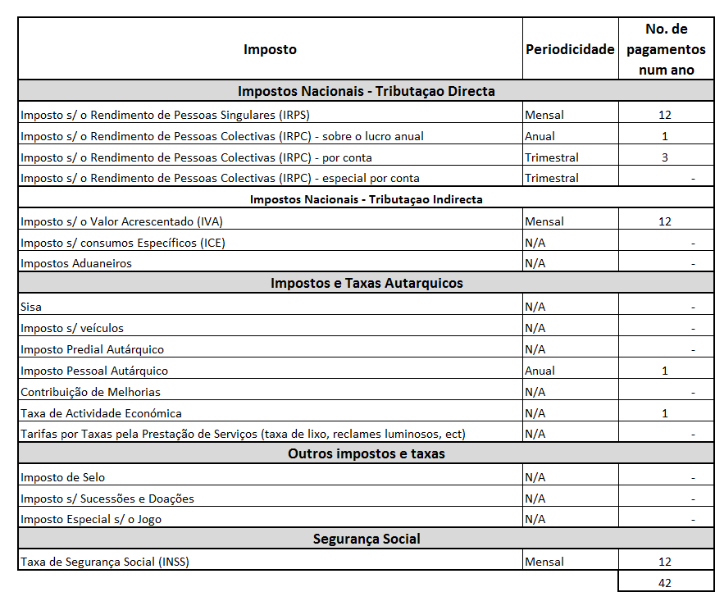

Das opiniões colhidas, a ideia geral é de que o número de impostos que as empresas têm que pagar anualmente não é propriamente o maior problema, mas sim (1) as taxas elevadas e (2) a complexidade dos procedimentos para o pagamento, os quais obrigam a que as empresas suportem custos elevados decorrentes maioritariamente do tempo necessário para se proceder ao pagamento. Uma das recomendações produzidas, por exemplo, é que a AT crie postos de cobrança específicos para os contribuintes registados no regime do ISPC. Note-se que nos últimos anos a AT registou uma afluência significativa de novos contribuintes no regime do ISPC, contribuintes esses que têm usar os mesmo postos de cobrança que os contribuintes registados no regime “contabilidade organizada” e de “sistema normal” do IVA.

As empresas reconhecem que, por parte da Autoridade Tributária Moçambicana, muito tem sido feito para facilitar o processo de pagamento dos impostos. No entanto, recomendam que a AT não apenas encontre formas de facilitar os procedimentos, criando mais postos e formando os seus funcionários, como implemente um sistema online de pagamentos, como forma alternativa e opcional para o pagamento dos impostos.

Para além das empresas entrevistadas, a equipa teve a oportunidade de realizar encontros com várias instituições governamentais e seus parceiros, nomeadamanete AT, DASP (MIC), CTA, ACB, ACIS, e USAID/Maputo .

Do lado das instituições governamentais contactadas, mais precisamente a AT, existe um sentimento geral de que grande parte dos constrangimentos que se verificam no processo do pagamento dos impostos tem a ver com o facto de os contribuintes procederem aos pagamentos apenas nos últimos dias dos prazos concedidos para tal, provocando este facto um aglomerado de pessoas e longas horas de espera para o respectivo atendimento.
No entanto, a AT reconhece que muito há ainda por fazer. O seu Plano Estratégico para o período 2011-2014, prevê os seguintes objectivos estratégicos para o período em causa, nomeadamente:
- Aumentar a arrecadação de receitas de uma forma sustentável;
- Modernizar e fortalecer a Autotridade Tributária; e
- Desenvolver tecnologias de informação e comunicações no âmbito do PDTI (Plano de Desenvolvimento de Tecnologias de Informação), que permitam melhorar os processos de gestão tributária.
Para a realização destes objectivos estratégicos da AT, foram identificadas 10 (dez) estratégias que com eles se conformam, nomeadamente:
- Incrementar o nível de cobrança de receitas anuais em conformidade com a dinâmica do crescimento económico do país;
- Fortalecer as medidas para a melhoria do cumprimento das obrigações fiscais e aduaneiras;
- Reforçar a estratégia de cooperação internacional e integração regional;
- Promover a educação fiscal, tendo em vista a popularização do imposto e o alargamento da base tributária, incluindo nela o sector informal;
- Desenvolver um sistema eficaz de controlo dos grandes contribuintes e mega projectos;
- Fortalecer o sistema de gestão de Recursos Humanos e melhorar a qualidade de vida dos funcionários;
- Melhorar os sistemas de gestão para garantir que as operações sejam bem planificadas e geridas;
- Melhorar as infra-estruturas e adquirir bens, serviços e equipamentos que garantam o funcionamento efectivo da AT;
- Fortalecer uma cultura organizacional na Autoridade Tributária
- Modernizar os processos de negócio da Administração Tributária através da aplicação de tecnologias de informação e Comunicação e manutenção do funcionamento dos sistemas correntes;
Algumas das actividades desenvolvidas pela AT em 2011 e 2012 enquadram-se nas recomendações produzidas por este estudo, apesar de considerarmos haver ainda muito por desenvolver para se chegar à situação na qual a declaração e o pagamento dos impostos em Moçambique seja um processo que não acarrete custos elevados para os agentes económicos a operarem em Moçambique

Adicionalmente, e para efeitos de comparação, foram analisadas as prácticas e a legislação de outros países da região e do mundo, nomeadamente a Tunísia (por ter sido o país que no relatório do BM 2011 teve uma subida considerável no ranking geral), a África do Sul e as Maurícias pela sua proximidade geográfica com Moçambique. Comparando-se as taxas, o número de pagamentos anuais e o tipo de reformas que gradualmente foram sendo implementadas nestes países, ficou claro que a introdução dos sistemas electrónicos para o pagamento de impostos é crucial e fundamental para a eficiência dos processos e consequentemente para a redução dos custos associados ao cumprimento das obrigações fiscais.

Em termos de recomendações produzidas nestes estudo, estas estão directamente relacionadas com a necessidade de se (1) reduzir os custos associados ao processo de pagamento dos impostos, através de (i) aumento dos postos de cobrança, (ii) possibilidade de se proceder à declaração e pagamento dos impostos por via electrónica, (iii) capacitação dos funcionários da AT em todos os aspectos relacionados com a legislação fiscal em vigor e na forma de relacionamento com os contribuintes, entre outros, e (2) introdução de medidas que previnam o estrangulamento das empresas em termos financeiros, permitindo que as empresas disponham de maior liquidez financeira para realizarem acções de investimento e outras iniciativas que conduzam ao aumento dos seus negócios e consequentemente dos seus rendimentos. O aumento dos rendimentos das empresas terá um impacto directo no aumento da receita pública,

Apresenta-se a seguir um quadro resumo das principais constatações colhidas durante a realização deste estudo e das recomendações produzidas.

Constatações | Recomendações
O numero de impostos que as empresas têm que pagar numa base anual não é o principal problema, mas sim os procedimentos para o pagamento dos impostos. | Implementação de sistemas on-line para a declaração e pagamento dos impostos. Numa primeira fase, poderia ser implementado o projecto-piloto a nível da UCG.
Falta de profissionalismo e conhecimento técnico, no geral, por parte dos funcionários da AT | Capacitação contínua dos funcionários da AT
Dispêndio de longas horas nas filas para o pagamento dos impostos | 1. Incentivos para as empresas que façam os pagamentos mais cedo  2. Extensão do prazo quando o último dia coincide com fins de semana e feriados  3. Criação de postos de cobrança específicos para os contribuintes do ISPC  4. Não exigência de pagamentos na mesma área geográfica onde as empresas operam  5. Possibilidade de criação de mecanismos de cobrança em estabelecimentos comerciais, principalmente nas sedes distritais  6. Constituição de brigadas móveis que se deloquem aos distritos em dias fixos préviamente anunciados.
Taxa elevada do IRPC quando comparada a outros países da região | Necessidade de revisão da taxa de IRPC
Imposição de pagamento do IRPC sobre o resultado anual numa única parcela (em Maio), causando constrangimentos financeiros às empresas | Possibilidade de parcelar o IRPC
Falta de conhecimento de alterações à legislação fiscal por parte dos contribuintes | 1. Actualização constante da página electrónica da AT, permitindo aos contribuintes manterem-se informados sobre as alterações relevantes à legislação fiscal  2. Distribuiçào de brochuras e panfletos com as principais alterações às Leis e informação geral a ser entregue aos contribuintes quando estes se dirigem aos postos de cobrança da AT
Declarações/pagamentos mensais do IVA | Possibilidade de os agentes económicos optarem pela declaração e pagamento do IVA numa base trimestral
Requisitos para o reembolso do IVA muito complexos | 1. Revisão dos requisitos para o reembolso do IVA  2. Opcionalmente e desde que seja do interesse dos contribuintes, transformação dos valores devidos pelo IVA em títulos negociáveis no mercado financeiro,
Diferença de interpretação da lei pelos contribuintes e pelos funcionários da AT | Workshops regulares entre os contabilistas e a AT

introdução

Contextualização
O número de impostos a que os agentes económicos que operam em Moçambique estão sujeitos, a frequência com que os mesmos devem ser pagos e os custos associados ao cumprimento das obrigações fiscais é o problema identificado pelo Banco Mundial no seu relatório anual “Doing Business”, no que concerne ao indicador “pagamento de impostos”, para a avaliação do ambiente de negócios no país. Neste indicador Moçambique tem sido classificado, de ano para ano, numa posição baixa, devido à ausência de reformas que conduzam à melhoria do sistema e dos procedimentos para o pagamento de impostos.

Este estudo foi encomendado pela CTA e preparado pelo SPEED. Tem por objectivo auscultar-se os agentes económicos Moçambicanos do sector privado e colher as suas opiniões sobre os impostos a que os mesmos estão sujeitos, desde o número de impostos, à frequência de pagamentos, custos que as empresas têm que suportar para cumprirem as suas obrigações fiscais, procedimentos adoptados pelo Governo Moçambicano para a cobrança da receita fiscal, entre outros, e produzir recomendações de medidas e reformas que conduzam à melhoria do sistema fiscal em Moçambique e ao consequente desenvolvimento do sector privado.

O Governo Moçambicano está igualmente apreensivo perante os resultados apresentados na pesquisa levada a cabo pelo Banco Mundial (BM), pois os mesmos traduzem uma imagem negativa do ambiente de negócios em Moçambique, o que pode conduzir a que o investimento no país se torne menos atractivo para potenciais investidores, tanto nacionais como estrangeiros. Várias acções estão sendo levadas a cabo pelo Governo, incluídas no Plano de Acções para a Melhoria do Ambiente de Negócios para 2012 (PAMAN) do Governo Moçambicano. Este plano contém várias actividades com o objectivo de estudar possíveis reformas reguladoras que conduzam à melhoria dos índices que o BM aponta para Moçambique nos vários indicadores do ambiente de negócios.
O GIRBI (Grupo Interministerial para Remoção de Barreiras ao Investimento), instituição governamental coordenada pela DASP (Direcção de Apoio ao Sector Privado), órgão representado por várias instituições governamentais, tem como função principal (1) identificar reformas relevantes e prioritárias para a melhoria do ambiente de negócios, (2) fazer o acompanhamento da implementação da EMAN (Estratégia para a Melhoria do Ambiente de Negócios), e (3) corrigir qualquer desvio que surja durante o processo. O Conselho de Ministros decidiu, numa das suas sessões em Novembro de 2012, potenciar o GIRBI com poder de decisão, apontando membros séniores do Governo para a supervisão das acções deste grupo. Esta decisão mostra com clareza a vontade do Governo Moçambicano de implementar as acções possíveis imediatas para melhorar o ambiente de negócios em Moçambique, nos diferentes indicadores do “Doing Business”.

As acções que estão a ser levadas a cabo pelo Governo Moçambicano com o objectivo de se melhorar o ambiente de negócios no país indicam que este é o momento oportuno para a realização deste estudo pela CTA.

Objectivo
O relatório do BM ”Doing Business” aponta as reformas reguladoras dos procedimentos envolvidos no ambiente de negócios como um dos principais veículos para a melhoria do ambiente de negócios nos países objecto do estudo conduzido anualmente belo BM. Sendo o “pagamento de impostos” o indicador objecto de estudo neste trabalho, o mesmo teve como objectivo analisar os procedimentos legais envolvidos no processo do pagamento dos impostos, e identificar possíveis áreas nas quais os procedimentos possam ser melhorados. As recomendações produzidas, se aplicadas, poderão conduzir a melhorias substanciais nos processos, factor que conduzirá à redução dos custos associados e consequentemente tornará Moçambique mais apetecível aos olhos de potenciais investidores cujos investimentos podem gerar riqueza e contribuir para a redução dos níveis de pobreza em Moçambique. Adicionalmente, os agentes económicos que já se encontram a operar no mercado Moçambicano poderão ver os custos associados ao cumprimento das obrigações fiscais reduzidos, tornando os seus negócios mais lucrativos e com maiores possibilidades de reinvestimento.

Concretamente, são os seguintes os objectivos identificados para este estudo:
- Avaliar quantas pessoas, em média, as empresas têm que empregar para cumprir com as suas obrigações fiscais e a que custo, comparando entre pequenas, médias e grandes empresas;
- Analisar os “best practices” utilizados na região e no mundo;
- Identificar impostos cujos pagamentos possam ser combinados no sentido de reduzir o número de pagamentos a efectuar durante o período de um ano, e avaliar os possíveis impactos dessa redução; e
- Produzir recomendações de como simplificar os procedimentos, diminuir o número de pagamentos anuais e reduzir os custos associados ao cumprimento das obrigações fiscais.

Âmbito
Este estudo teve como âmbito o Sistema Tributário Moçambicano (STM), o qual engloba os Impostos Nacionais, sob a alçada da Autoridade Tributária, e os Impostos Autárquicos, sob a alçada das autarquias. O mesmo não englobou as taxas aduaneiras e outras taxas e impostos específicos às actividades exercidas pelos contribuintes.

Adicionalmente, este estudo foi direccionado apenas para os agentes económicos do sector privado, como contribuintes do STM e como intervenientes importantes no ambiente de negócios no país, aspecto sobre o qual versa o estudo conduzido pelo banco Mundial que resultou no relatório “Doing Business”. As empresas estatais e públicas não foram objecto deste estudo.

O Sistema Tributário Moçambicano engloba impostos e taxas, os quais se definem como se segue:

Os impostos são as prestações obrigatórias, avaliáveis em dinheiro, exigidas por uma entidade pública para a prossecução de fins públicos, sem contraprestação individualizada, e cujo facto tributário assenta em manifestações de capacidade contributiva;

As taxas designam prestações avaliáveis em dinheiro, exigidas por uma entidade pública como contrapartida individualizada pela utilização de um bem do domínio público, ou de um serviço público, ou pela remoção de um limite jurídico à actividade dos particulares;

A tributação visa a satisfação das necessidades financeiras do Estado e de outras entidades públicas e promove a justiça social, a igualdade de oportunidades e a necessária redistribuição da riqueza e do rendimento; A tributação respeita os princípios da generalidade, da igualdade, da legalidade, da não retroactividade, da justiça material e da eficiência e simplicidade do sistema tributário, não havendo lugar à cobrança de impostos que não tenham sido estabelecidos por lei;
Os Impostos Nacionais dividem-se em:
- Tributação Directa
  - Imposto sobre o Rendimento das Pessoas Colectivas (IRPC)
  - Imposto sobre o Rendimento das Pessoas Singulares (IRPS)
  - Imposto Simplificado para Pequenos Contribuintes (ISPC)
- Tributação Indirecta
  - Imposto sobre o Valor Acrescentado (IVA)
  - Imposto sobre Consumos Específicos (ICE)
  - Direitos Aduaneiros
- Outros Impostos
  - Imposto de Selo
  - Imposto sobre Sucessões e Doações
  - Imposto Especial sobre o Jogo
  - Imposto sobre Reconstrução Nacional

Por sua vez, os Impostos Autárquicos são os seguintes:
- Sisa
- Imposto Sobre Veículos
- Imposto Predial Autárquico
- Imposto Pessoal Autárquico
- Contribuição de Melhorias
- Taxas por Licenças e Taxas por Actividade Económica
- Tarifas por Taxas pela Prestação de serviços (taxa de lixo, reclames luminosos, etc.).

A Sisa, o Imposto Sobre Veículos e o Imposto Predial Autárquico são cobrados pela AT nos locais onde não existam Municípios.

Dado o peso de cada um destes impostos e taxas, este trabalho teve como foco principal os impostos de tributação directa (IRPC, IRPS e ISPC) e o IVA, os quais são aplicáveis a todos os agentes económicos, independentemente da sua área de actividade. No entanto, os outros impostos e taxas não foram excluídas deste estudo, tendo sido abordados apenas quando aplicáveis a cada empresa entrevistada.

Metodologia Utilizada
Enquanto que o “Doing Business” seguiu a metodologia de “estudo de caso” para analisar o número de impostos e contribuições fiscais que uma empresa de porte pequeno-médio tem que pagar num determinado ano, bem como os custos e procedimentos associados, usando para o efeito uma série de pressupostos e baseando-se nas demonstrações financeiras anuais da empresa objecto do estudo, este trabalho baseou-se na condução de entrevistas às empresas, entre pequenas, médias e grandes, com o objectivo de se obter uma ideia geral dos constrangimentos encontrados pelas empresas no processo do pagamento dos impostos, e de se colherem opiniões para a formulação de recomendações para a melhoria dos procedimentos.

Para o efeito, elaborou-se um questionário padrão que serviu de base para a condução das entrevistas às empresas.

As empresas foram classificadas obedecendo ao seguinte critério:
- Grandes empresas 200 trabalhadores ou mais
- Médias empresas de 11 a 199 trabalhadores
- Pequenas empresas de 1 a 10 trabalhadores
No total, foram entrevistadas 85 empresas, de diferentes áreas de actividade, nomeadamente banca, seguros, transportes, construção, comunicações, serviços, industria, agricultura, pecuária, educação, entre outros, englobando apenas as áreas geográfica de Maputo, Matola e Beira. O obejctivo do estudo foi explicado a cada entidade entrevistada ou contactada, no sentido de obter a sensibilidade dos entrevistados para os resultados pretendidos.

A amostra utilizada neste estudo, apesar de não ser representativa do número de empresas a operarem no sector privado em Moçambique, pois englobou apenas algumas empresas a operarem em Maputo, Matola e Beira, permitiu tirar algumas conclusões que conduziram a uma série de recomendações aqui produzidas,

Adicionalmente, foram conduzidos encontros com instituições governamentais, do sector privado e de parceiros internacionais com o objectivo de, por um lado, auscultar as respectivas posições no que diz respeito ao estágio actual do processo de pagamento dos impostos, conhecer as acções que estão a ser implementadas no sentido de introduzir melhorias aos processos actuais e, por outro lado, fazer-se um brainstorming sobre possíveis recomendações de mudanças e respectivas implicações. Neste processo, foram realizados encontros com funcionários séniores da AT, na qualidade de entidade reguladora e colectora dos impostos, da DASP na qualidade de entidade que coordena as actividades do Governo no sentido de se tomarem medidas conducentes à melhoria do ambiente de negócios no país, e também com associações que medeiam as relações entre o sector privado e as instituições governamentais (CTA, ACB e ACIS) e ainda com o parceiro financiador desta actividade, a USAID/Moçambique.

Limitações
Durante a realização deste trabalho, surgiram algumas limitações, nomeadamente:
- As empresas contactadas nem sempre se mostraram disponíveis para compartilharem com a equipa as suas experiências no processo do pagamento dos impostos, alegando falta de tempo para discutir um tema que, à partida, não iria (na sua opinião) produzir grandes resultados.
- Algumas das empresas entrevistadas não se disponibilizaram a prestar informações relacionadas com os recursos humanos e financeiros utilizados no processo de preparação e pagamento dos impostos, alegando razões ligadas à confidencialidade. Este facto limitou o acesso aos dados necessários ao cálculo efectivo dos custos envolvidos no processo de pagamento dos impostos;
- A falta de disponibilidade imediata das pessoas indicadas para responderem ao questionário pelas suas empresas levou a que o tempo alocado para o trabalho de campo tivesse que ser estendido;
- Inclusão de empresas que operam em Maputo, Matola e Beira, não tendo sido possível incluir empresas que operam em outras províncias do país.

Principais constatações

Introdução
Esta secção do documento faz a abordagem das principais constatações que foram encontradas no decorrer do processo de entrevistas às empresas, à AT e às várias instituições ligadas a questões do desenvolvimento do sector privado, tendo sempre em conta os objectivos do estudo, que são:
- Avaliar quantas pessoas, em média, as empresas têm que empregar para cumprir com as suas obrigações fiscais, e a que custo, comparando entre pequenas, médias e grandes empresas;
- Avaliar e comparar as prácticas e procedimentos na região e no mundo;
- Identificar impostos cujos pagamentos possam ser consolidados no sentido de se reduzir o número de pagamentos anuais, e avaliar o possível impacto dessa redução; e
- Produzir recomendações para se simplificarem os procedimentos, reduzir o numero de pagamentos anuais e reduzir os custos associados ao pagamento dos impostos.

No decorrer das entrevistas conduzidas às empresas do sector privado, ficou claro que o número de impostos e taxas que devem ser pagas numa base anual não é propriamente o maior problema, mas sim (1) as taxas elevadas, (2) os procedimentos para o pagamento dos mesmos, e (3) a falta domínio da legislação fiscal por parte tanto das instituições governamentais responsáveis pela colecta como dos contribuintes. As recomendações produzidas neste documento versam, em parte, sobre este aspecto, para além de outras áreas que constituem objecto deste estudo.

Custos associados e comparação entre pequenas, médias e grandes empresas
Em Moçambique, os impostos que as empresas têm que pagar e a periodicidade dos pagamentos são, no geral, os seguintes:

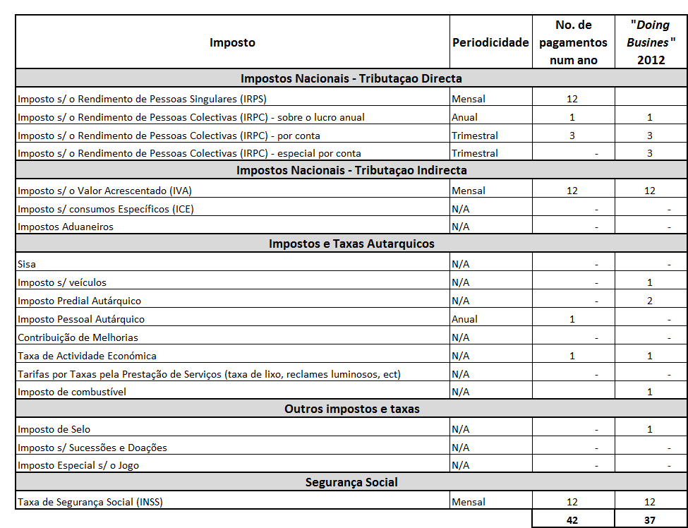

No total e de forma generalizada, pode dizer-se que o número de pagamentos ou declarações de impostos nacionais e de taxas municipais a que as empresas estão obrigadas numa base anual é de 42.

Importa referir que, no relatório “Doing Business” de 2012, faz-se menção a 37 como sendo o número de pagamentos anuais de impostos em Moçambique. No entanto, há que notar o seguinte:
- O “Doing Business” não inclui, na sua tabela de pagamentos anuais, o IRPS.
- IRPC: o Código do IRPC, aprovado pela Lei No. 34/2007 de 31 de Dezembro, alterado pela Lei No. 4/2012 de 23 de Janeiro e pelo Decreto No. 3/2012 de 243 de Fevereiro prevê os seguintes pagamentos, numa base anual:
  - Um pagamento anual sobre o lucro reportado;
  - Três pagamentos anuais referentes ao IRPC por Conta; e
  - Três pagamentos anuais referentes ao IRPC Especial por Conta.
No que diz respeito ao “pagamento por conta”, o CIRPS no seu artigo 70º, números 1 e 2, diz que “os pagamentos por conta dos contribuintes corresponderão a 80% do imposto liquidado relativamente ao exercício imediatamente anterior àquele em que se devem efectuar os pagamentos, repartido por três montantes iguais...”
Quanto ao “especial por conta”, o CIRPS no seu artigo 71º, número 2, diz que “o montante do pagamento especial por conta é igual à diferença entre o valor correspondente a 0,5% do respectivo volume de negócios, com o limite mínimo de 30,000 MT e máximo de 100,000 MT e o montante do pagamento por conta efectuado no ano anterior.“

Por exemplo, vamos considerar o caso de uma empresa que reporte os seguintes dados
Valor da matéria colectável referente a 2011: 1,000,000 MT
Imposto devido em Maio de 2012 (32% de 1,000,000) 320,000 MT
Volume de vendas de 2011 10,000,000 MT
Valor do imposto pago referente ao exercício de 2010 200,000 MT
Pagamento por conta efectuado durante 2011 160,000 MT

Valor do pagamento por conta em 2012:
80% de 320,000 MT = 256,000.00
Valor do especial por conta em 2012:
0,5% de 10,000,000 MT = 50,000 MT
30,000 < 50,000 < 100,000
50,000 – 160,000 = (110,000 MT)

Das definições acima citadas e com base no exemplo apresentado, conclui-se que esta empresa não tem que proceder ao pagamento do “especial por conta” em 2012.
Adicionalmente, e com base nos dados recolhidos durante as entrevistas conduzidas às empresas conclui-se que, de uma forma geral, pode dizer-se que o número de pagamentos anuais do IRPC é de 4.

Outra consideração a fazer em relação ao IRPC tem a ver com as empresas que são obrigadas a proceder à retenção na fonte deste imposto, quando se verifiquem as condições mencionadas no artigo 67 do CIRPC (por rendimentos provenientes da propriedade intelectual, do uso ou concessão de equipamento específico, de rendimentos de capitais, entre outros). Estas empresas, sempre que efectuem as retenções na fonte, devem proceder à liquidação do respectivo imposto no mês seguinte ao da retenção na fonte. No entanto, e porque este pagamento apenas se verifica quando ocorrem transacções específicas e não generalizadas, este pagamento não é incluído neste estudo para efeitos do apuramento do número de pagamentos anuais.
- Quanto ao Imposto Predial Autárquico, Imposto sobre Veículos, Taxa de Combustível (referido no “Doing Business” como “Fuel Tax” e Imposto de Selo, considerados no estudo do BM, estes apenas se aplicam havendo a ocorrência dos factos geradores do imposto, sendo por isso não considerados para efeitos de generalização neste estudo.

Outra taxa que é relevante ser aqui mencionada é a Taxa de Actividade Económica (TAE). “A TAE é devida pelo exercício de qualquer actividade de natureza comercial ou industrial, incluindo a prestação de serviços, no território da respectiva autarquia, desde que exercida num estabelecimento, revestindo a natureza de licença de porta aberta”.

A TAE é paga em três prestações, podendo ser paga numa única prestação. Para efeitos de inclusão na tabela acima, considera-se que a maior parte das empresas procede ao pagamento anual. No entanto, dos dados obtidos através das entrevistas, conclui-se que a maior parte das empresas na verdade nao paga esta taxa. A conclusão a que se chegou neste estudo é que as autarquias não possuem um sistema de cobrança coerciva.

Os dados obtidos no inquérito levado a cabo permitiu elaborar a seguinte tabela referente aos custos que as empresas suportam no processo de pagamento dos impostos, distinguindo-se entre pequenas, médias e grandes empresas.
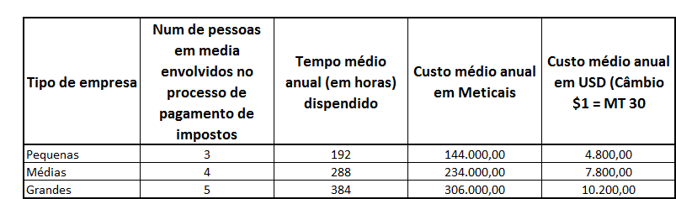

Para efeitos de cálculo e do tempo despendido, foram usadas os seguintes factores, com base nas informações recolhidas durante o inquérito:
- Em pequenas empresas, estão envolvidos 3 funcionários no processo do pagamento de impostos, sendo um contabilista (para o processamento, cálculo e preenchimento dos modelos oficiais e cheques), um director financeiro (para a aprovação) e um estafeta ou um motorista (para o pagamento físico nas repartições de finanças)
- Em médias empresas, estão envolvidos 4 a 5 funcionários no processo do pagamento de impostos, sendo um ou dois contabilistas, um gestor de recursos humanos (para o processamento, cálculo e preenchimento dos modelos oficiais e cheques), um director financeiro (para a aprovação) e um estafeta ou um motorista (para o pagamento físico nas repartições de finanças)
- Em grandes empresas, estão envolvidos uma média de 6 a 7 funcionários no processo do pagamento de impostos, sendo dois contabilistas e um ou dois gestor de recursos humanos (para o processamento, cálculo e preenchimento dos modelos oficiais e cheques, com funções separadas por imposto), um director financeiro (para a aprovação) e um estafeta ou um motorista (para o pagamento físico nas repartições de finanças)
- Os salários médios usados para efeitos de cálculo de custos são:
  - Contabilista 30,000
  - Gestor de recursos humanos 30,000
  - Director financeiro 120,000
  - Estafeta/motorista 10,000

Praticas e procedimentos na região e no mundo
De uma forma geral, os países que têm subido na classificação geral do banco Mundial no relatório “Doing Business” têm introduzido reformas consideráveis nos processos de pagamento dos impostos. Entre outras reformas, são a seguintes as mais notáveis:
- Introdução de sistemas electrónicos para a declaração e pagamento dos impostos;
- Consolidação de impostos, permitindo uma redução no número de impostos que têm que ser declarados e pagos numa base anual; e
- Redução das taxas de impostos, mais propriamente dos impostos sobre os rendimentos de pessoas colectivas e dos impostos de carácter laboral;

A Tunísia, por exemplo, foi o país que mais subiu no ranking geraldevido às reformas efectuadas, uma vez que introduziu sistemas electrónicos para a declaração e pagamento dos impostos, os quais permitiram a redução em cerca de 37% do tempo despendido no processo do pagamento dos impostos corporativos e do IVA.

Para efeitos de comparação de praticas de países da região e do Mundo, analisaram-se três países, nomeadamente Tunísia, África do Sul e Maurícias. A Tunísia por ter sido o país que, no ranking de 2012, subiu mais na tabela de classificação pelas reformas implementadas, e a África do Sul e as Ilhas Maurícias por serem da região da África Austral. No quadro abaixo apresentam-se apenas as taxas do IRPC e do IVA em vigor nos países usados para comparação, não por serem os únicos impostos objecto deste estudo mas para efeitos de exemplo apenas.

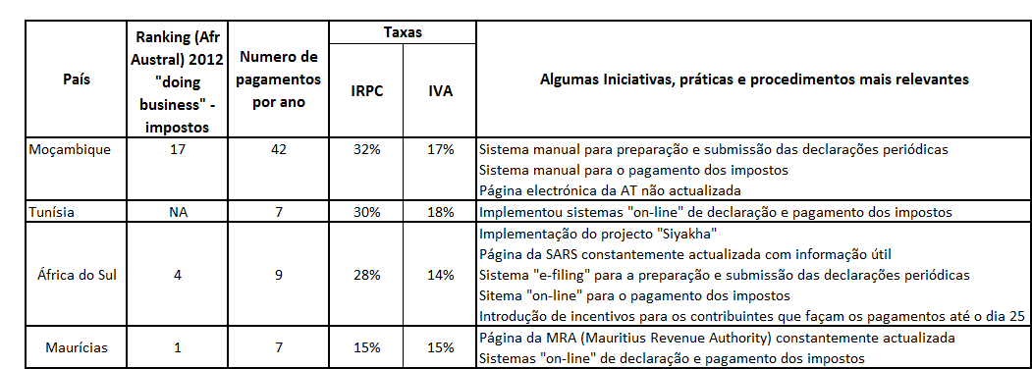

- Moçambique
No “Doing Business” de 2012, Moçambique é classificado em 146º lugar na classificação geral tendo, no indicador “pagamento de impostos” sido classificado em 105º ligar na classificação geral e em 17º lugar na classificação dos países da África Austral.
Moçambique, ao contrário dos países cuja classificação tem melhorado de ano para ano, não tem introduzido reformas significativas que permitam a melhoria do sistema de pagamento e impostos.

- Tunísia
O relatório “Doing Business” de 2012 apresenta os dados da Tunísia com referência a Janeiro a Dezembro de 2010 no que respeita ao indicador “pagamento de impostos”. Na classificação geral do relatório de 2012, a Tunísia foi classificada em 46º lugar, e no indicador “pagamento de impostos” este país foi classificado em 64º lugar, na classificação geral que avaliou um total de 182 países incluídos na pesquisa. Este país foi citado como referência pelo facto de ter introduzido reformas que lhe permitiram subir na classificação geral. De 2006 para 2012, a Tunísia reduziu de 22 para apenas 8 pagamentos anuais, reduzindo consequentemente o número de horas despendidas no processo de 268 para 144. Em 2009, a Tunísia introduziu o sistema “on-line” para o preenchimento das declarações dos impostos, tendo em 2011 introduzido o sistema “on-line para o pagamento dos impostos.

- África do Sul
- Na classificação geral do “Doing Business” 2012, a África do Sul foi classificada em 35º lugar tendo, no indicador “pagamento de impostos” sido classificada em 44º na classificação geral e em 4º lugar na classificação dos países da África Austral.
- No total, são 9 os pagamentos que as empresas devem efectuar ao longo de um ano:
  - “corporate income tax”
  - “dividend tax”
  - “property trax”
  - “occupational injuries insurance contribution”
  - “unemployment inurance contribution”
  - “skills development level contribution”
  - “vehicle tax”
  - “fuel duty”
  - “value added tax”
- Apresentam-se a seguir algumas práticas e procedimentos adoptados pela autoridade tributária da África do Sul:
- Com excepção do “dividend tax”, do “vehicles tax” e do “fuel tax”, todos os impostos são pagos por via electrónica
- O “South African Revenue Service” (SARS) introduziu, em 2000, um projecto intitulado “Siyakha” que significa (“we are building”), com o objectivo de (1) tornar o SARS mais efectivo através da implementação de processos de “reeingeneering”, e (2) transformar os cidadãos Sul-africanos em parceiros em vez de “inimigos”, partilhando com os contribuintes o objectivo nobre da colecta da receita fiscal, e tratando os contribuintes como “clientes”. Com a implementação do “Siyakha”, pretendia-se aumentar a base tributária e encorajar os contribuintes a cumprirem voluntariamente as suas obrigações fiscais.
- Apesar de neste país o IVA também ter que ser declarado numa base mensal e o prazo ser no ultimo dia útil do mês, como em Moçambique, a autoridade tributária sul africana introduziu, em 2012, um incentivo para os contribuintes que declarem o IVA electronicamente até o dia 25 de cada mês.
- Na África do Sul, quando o último dia do mês coincide com um fim de semana ou um feriado, o prazo é estendido para a 2ª feira seguinte, prática que se recomenda seja implementada em Moçambique.
- Para as pequenas empresas com receitas inferiores a ZAR 14 milhões, o sistema tributário sul-africano prevê taxas graduadas, de 0% para os primeiros ZAR 57,000, 10% entre ZAR 57,001 e ZAR 300,000, e ZAR 24,300 + 28% acima de ZAR 300,000 de receitas. Adicionalmente, as pequenas empresas podem fazer o “write off” de certos custos com investimentos no ano em que os mesmos ocorrem. Estes benefícios fiscais concedidos a pequenas empresas estimulam o investimento privado e, no final, contribuem para o crescimento económico do país.

- Ilhas Maurícias
- Na classificação geral do “Doing Dusiness” 2012, a Ilhas Maurícias foi classificada em 23º lugar tendo, no indicador “pagamento de impostos” sido classificada em 11º na classificação geral e em 1º lugar na classificação dos países da África Austral.
- Em 2011, foi introduzido o imposto corporativo de responsabilidade social, mas esta introdução não significou um aumento na lista de pagamentos anuais pois o mesmo pode ser pago conjuntamente com o imposto corporativo (“corporate tax”).
- No total, são apenas 7 os pagamentos que as empresas devem efectuar ao longo de um ano:
  - “corporate income tax”
  - “social security contributions”
  - “property transfer trax”
  - “council tax”
  - “road tax”
  - “stamp duty”
  - “value added tax”
- Para além dos 7 impostos mencionados acima, o sistema tributário Mauriciano inclui também o “corporate social responsibility tax”, mas pagamento deste imposto é consolidado com o pagamento do “corporate income tax”, não sendo por isso considerado na lista dos pagamentos anuais.
- Apresentam-se a seguir algumas práticas e procedimentos adoptados pela autoridade tributária das Ilhas Maurícias:
- O “corporate income tax”, o “social security contributions” e o “VAT” são pagos por via electrónica;
- Nas Maurícias, as empresas que registem receitas superiores a 10 milhões de rupias são obrigadas a declarar todos os seus impostos electronicamente;
- No que diz respeito ao Imposto sobre o rendimento das empresas, o sistema tributário mauriciano prevê taxas graduais, ou seja, quando o imposto normal a pagar para um determinado ano é inferior a 7.5% do lucro anual registado, a empresa deve pagar 7.5% dos seus lucros ou 10% dos dividendos declarados, dos dois o menor.

Possibilidade de consolidação de impostos e seu impacto
Os 42 pagamentos anuais identificados referem-se, na sua maioria, ao pagamentos dos impostos nacionais que têm mais peso na carga fiscal, nomeadamente o IRPC, o IRPS e o IVA, e a taxa de Segurança Social.

Considerando que tanto o IRPS como o INSS constituem valores retidos na fonte na altura do pagamento dos salários mensais dos trabalhadores, considera-se lógica e justa a exigência do pagamento do respectivo valor numa base mensal,

No entanto, no que diz respeito ao IVA, e uma vez que este incide sobre a despesa ou consumo e tributa o “valor acrescentado” das transacções efectuadas pelo contribuinte, considera-se que a declaração e o pagamento do mesmo poderia, numa base opcional para os contribuintes, ser feito trimestralmente desde que o valor a liquidar não ultrapassasse certos limites a serem estabelecidos pela ATM. Esta medida traria efeitos imediatos na redução do número de impostos a serem pagos pelas pequenas e médias empresas, de 12 pagamentos anuais para 4 apenas. Esta é uma prática utilizada em alguns países da região e acredita-se que, em termos de receita pública não provocaria grandes constrangimentos ao orçamento do Estado, uma vez que o IVA incide sobre as operações comerciais e não sobre o rendimento das “pessoas” individuais e colectivas.

Esta medida permitiria reduzir consideravelmente os custos que as empresas suportam para o pagamento dos impostos pois, em termos de tempo despendido, o IVA é na verdade o imposto que mais tempo e atenção requer, desde a contabilização das facturas emitidas e recebidas pelo sujeito passivo, até o preenchimento dos impressos, emissão e aprovação dos cheques, e o pagamento físico nos postos de cobrança.

Assumindo que o pagamento do IVA absorve cerca de 30% do tempo despendido pelas empresas, teríamos a seguinte redução de custos:

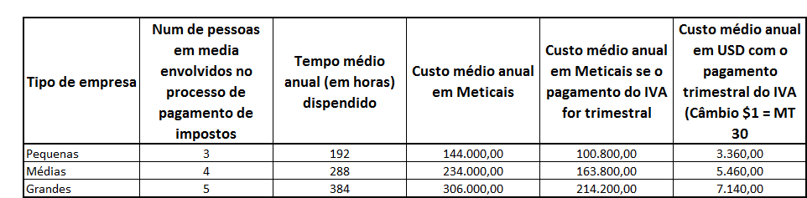

sumário das principais conStatações e Recomendações

Constatações
- Na óptica dos contribuintes, os funcionários da AT, no geral, não assumem uma conduta profissional no sentido de facilitar o processo do cumprimento das obrigações fiscais por parte dos contribuintes, não os encarando como uma entidade cujo esforço visa contribuir para a arrecadação das receitas de que o Estado tanto necessita para financiar a despesa pública. Os funcionários da AT não estão devidamente capacitados nas matérias fiscais e não dão o devido aconselhamento quando solicitado pelos contribuintes;
- No entanto, é de notar que a maior parte das empresas entrevistadas admitem que a tendência dos contribuintes é efectuar os pagamentos nos últimos dias dos prazos concedidos, o que contribui para as longas filas e inúmeras horas despendidas no processo de pagamento. Esta é também uma das principais preocupações da AT, a qual lança um apelo aos contribuintes no sentido de efectuarem a entrega das declarações dos impostos nacionais e respectivos pagamentos ao longo do período concedido e não apenas no(s) ultimo(s) dia(s);
- O nível elevado das taxas aplicadas para os impostos nacionais é outro dos aspectos apontados como um dos constrangimentos à capacidade de financiamento das empresas, pois as mesmas vêm-se privadas de recursos financeiros para suportarem novos investimentos. No entanto, a análise das taxas aplicadas carece de um estudo mais aprofundado e em fórum apropriado;
- Adicionalmente, e no que diz respeito ao IRPC, a carga financeira em Maio é muito elevada, pois neste mês deve ser paga a taxa de 32% sobre os resultados positivos obtidos, para além da primeira prestação do “pagamento por conta”;
- Total desconhecimento por parte dos contribuintes das principais alterações às leis, derivada da falta de divulgação apropriada e eficiente. As alterações aos principais modelos de declaração dos impostos não são devidamente divulgadas;
- O processo de reembolso do IVA continua a ser o grande “calcanhar de Aquiles” das empresas, o que causa grandes constrangimentos ao cash flow das empresas. Como causa da demora nos reembolsos ou indeferimento dos pedidos, aponta-se principalmente o facto de as facturas não estarem emitidas de acordo com os requisitos legais, como ausência ou falta de consistência do domicílio fiscal, não apresentação dos valores de acordo com o definido no código do IVA, entre outros. Na óptica das empresas, torna-se injusto que o sujeito passivo seja penalizado pela falta de cumprimento dos requisitos legais por parte de quem emite a factura, apesar de se reconhecer que as empresas devem ser responsáveis por observar os princípios legais estabelecidos para a “factura válida”. ;
- Do lado da AT, foi-nos dada a indicação de esforços que têm sido levados a cabo no sentido de se implementarem acções que conduzam à melhoria dos processos de pagamento dos impostos. Nota-se uma reacção de desapontamento por parte dos funcionários séniores da AT pelos resultados publicados pelo BM no “Doing Business”, pois considera-se que muito tem sido feito no sentido de se simplificarem os processos de pagamento dos impostos. De acordo com os relatórios das actividades desenvolvidas pela AT durante 2011, destacam-se as seguintes realizações, pela sua relevância no que diz respeito às recomendações produzidas neste relatório:
- Formação de 13.450 disseminadores em matérias de educação fiscal e aduaneira, ao nível nacional; realização de palestras sobre a divulgação do ISPC, da Lei que aprova o regime de regularização das dívidas tributárias, dos impostos do sistema tributário moçambicano e a promoção da cidadania fiscal; foram veiculadas pelos órgãos de comunicação social matérias com o objectivo de popularizar o imposto, bem como sensibilizar as populações e agentes económicos para a necessidade do cumprimento voluntário e atempado das obrigações fiscais e aduaneiras;
- No âmbito da implementação do PDTI e no que se refere ao projecto e-Tributação, foram formalmente constituídos os Comités Executivo e Técnico para o acompanhamento do projecto e tomada de decisões, e aprovado o modelo conceptual;
- No domínio da capacitação institucional, foram formados 1.434 da AT;
- Foi criado o Blog da AT (www.cidadaniafiscal.blogspot.com (destinado a divulgação das actividades da AT no Geral e, em particular, as de Educação Fiscal;
- Em 2011, na área dos impostos internos foram abertos 14 Postos de Cobrança
Igualmente se destacam as seguintes actividades reportadas como tendo sido realizadas pela AT durante o ano de 2012:
- No âmbito da expansão de serviços e aproximação ao contribuinte, foram abertos 12 postos de cobrança;
- No que se refere à modernização tecnológica, foi implementado o novo Modelo do NUIT no âmbito do projecto e-Tributação.

Recomendações
Com base nas principais constatações apuradas, apresenta-se a seguir um quadro sumário das recomendações produzidas neste estudo, indicando-se as entidades implementadoras das recomendações e os prazos ideias para a sua implementação. Acreditamos que, a serem implementadas estas recomendações, estarão criadas as condições para o melhoria do ambiente de negócios em Moçambique, no que diz respeito ao indicador “pagamento de impostos” do estudo conduzido anualmente pelo Banco Mundial.

Constatações | Recomendações | Entidade Implementadora | Prazo (curto, médio, longo)
O número de impostos que as empresas têm que pagar numa base anual não é o principal problema, mas sim os procedimentos para o pagamento dos impostos. | Implementação de sistemas “on-line” para a declaração e pagamento dos impostos. Numa primeira fase, poderia ser implementado o projecto-piloto a nível da UCG | AT | Curto
Falta de profissionalismo e conhecimento técnico, no geral, por parte dos funcionários da AT | Capacitação contínua dos funcionários da AT | AT | Acção contínua
Dispêndio de longas horas nos postos de cobrança da AT para o pagamento dos impostos | 1. Incentivos para as empresas que façam os pagamentos mais cedo  2. Extensão do prazo quando o ultimo dia coincide com fins de semana e feriados  3. Criação de postos de cobrança específicos para os contribuintes do ISPC  4. Não exigência de pagamentos na mesma área geográfica onde as empresas operam.  5. Possibilidade de criação de mecanismos de cobrança em estabelecimentos comerciais, principalmente nas sedes distritais.  6. Constituição de brigadas móveis que se deloquem aos distritos em dias fixos préviamente anunciados. | AT | Curto
Taxa elevada do IRPC quando comparada a outros países da região | Necessidade de revisão da taxa de IRPC | AT/CTA | Médio
Imposição de pagamento do IRPC sobre o resultado anual numa única parcela (em Maio), causando constrangimentos financeiros às empresas | Possibilidade de parcelar o IRPC, deixando esta opção ao critério das empresas | AT | Curto

Falta de conhecimento de alterações à legislação fiscal por parte dos contribuintes | 1. Actualização constante da página electrónica da AT, permitindo aos contribuintes manterem-se informados sobre as alterações relevantes à legislação fiscal.  2. Distribuiçào gratuita de brochuras e panfletos com as principais alterações às Leis e informação geral a ser entregue aos contribuintes quando estes se dirigem aos postos de cobrança da AT | AT | Acção contínua
Declarações/pagamentos mensais do IVA | Possibilidade de os agentes económicos optarem pela declaração e pagamento do IVA numa base trimestral | AT | Médio
Requisitos para o reembolso do IVA muito complexos | 1. Revisão dos requisitos para o reembolso do IVA  2. Opcionalmente e desde que seja do interesse dos contribuintes, transformação dos valores devidos pelo IVA em títulos negociáveis no mercado financeiro, | AT | Médio
Diferença de interpretação da lei pelos contribuintes e pelos funcionários da AT | Workshops regulares entre os contabilistas e a AT | AT/CTA | Acção contínua

Conclusão
Durante a realização deste estudo, ficou claro que existem vastas áreas relacionadas com o pagamento dos impostos que os empresários do sector privado gostariam de analisar e discutir com as autoridades governamentais competentes, áreas essas que não constituíram objecto deste estudo, nomeadamente (1) as taxas autárquicas no geral, (2) as taxas aduaneiras, (3) o imposto de selo, entre outras. Adicionalmente, ficou clara a necessidade de se rever as taxas cobradas pelo IRPC, taxa considerada alta pelos contribuintes. Os países analisados neste estudo, com um nível de desenvolvimento superior a Moçambique, aplicam taxas mais baixas. Taxas mais atractivas promovem o investimento, o qual contribui para o desenvolvimento económico. Se, em Moçambique, se pretende promover o desenvolvimento económico e se os agentes económicos do sector privado privados são parte fundamental do ambiente de negócios no país, recomenda-se que este e outros aspectos sejam objecto de estudos complementares.

Como anteriormente mencionado, a amostra usada para este estudo poderá não ser significativa da opinião de todas as empresas privadas que operam no ambiente de negócios Moçambicano. Para validar este estudo, a CTA prevê realizar “workshops” de carácter público, para os quais serão convidados agentes económicos das zonas Sul, Centro e Norte do país.

No que diz respeito às recomendações produzidas, espera-se que as mesmas possam ser parcial ou integralmente implementadas a curto e médio prazo, em reformas que produzam melhorias nos processos para o pagamento dos impostos, facto que conduzirá à redução dos custos que as empresas têm que suportar para cumprirem as suas obrigações fiscais. Estas reformas produzirão efeitos positivos na classificação geral de Moçambique em estudos futuros do Banco Mundial sobre o ambiente de negócios no país.

Anexos
  - Anexo I – Questionário Padrão
Empresa _______________________________________________
Área de Actividade _______________________________________________
Pessoa contactada
Nome ________________________________________________
Posição na empresa ________________________________________________
E-mail ________________________________________________
Telefone ________________________________________________
Data/hora da entrevista __________________________________________
Entrevistador __________________________________________
Objectivo do trabalho
Pesquisa do tempo/custo asociado ao pagamento de impostos em Moçambique, no âmbito do resultado da pequisa efectuada pelo Banco Mundial e publicada no relatório “Doing Business 2012” no qual Moçambique se encontra classificado em 139º lugar em 183 países incluidos na pesquisa.

- Quantos funcionários tem a empresa?
- A empresa tem trabalhadores eventuais? Se sim, quantos em média por mês?
- A empresa utiliza os serviços de consultores ou de outros serviços profissionais e ou intelectuais em regime de trabalho temporário?
- Cada funcionário da empresa preenche o Modelo 11 (Declaração à Entidade Patronal) na altura da contratação?
- Se a resposta para a pergunta No. 4 é “não”, qual o método utilizado para se obter a informação referente ao estado civil e numero de dependentes do funcionário?
- Com que frequência os dados do Modelo 11 são actualizados?
- A empresa fornece anualmente a cada trabalhador uma declaração de rendimentos anuais para efeitos de declaração individual?
- Se a resposta à pergunta No. 7 é “sim”, em que mês é que as declarações são fornecidas aos trabalhadores?
- Processamento de salários
  - O processamento dos salários é feito pela empresa ou em regime de outsourcing?
  - Se o processamento de salários é feito em regime de outsourcing, qual o custo associado?
  - Se o processamento de salários é feito pela empresa:
    - Quantos trabalhadores estão envolvidos no processo?
    - Quais as categorias destes trabalhadores?
    - Qual a média de salário mensal destes trabalhadores?
- São feitas retenções do IRPS e do INSS no momento do processamento dos salários?
- Se o IRPS é retido na fonte, em que momento é que o mesmo é pago ao Estado?
  - No mês seguinte ao da retenção
  - No mês seguinte ao do pagamento do salário
- Nos casos de pagamentos de serviços especializados (a consultores, etc.), é retido o IRPS no acto de pagamento? A que taxa? (taxa liberatória?)
- Quantas pessoas estão envolvidas no processamento e pagamento dos impostos?
- Qual a média de salário dos trabalhadores envolvidos no processamento e pagamento dos impostos?
- Quanto tempo em média é despendido no processamento e pagamento periódico dos impostos?
      - Apuramento dos valores a pagar
      - Preenchimento dos modelos oficiais
      - Emissão de cheques
      - Aprovação
      - Pagamento
- A empresa tem recursos humanos especializados em assuntos fiscais?
  - Se sim, em que moldes (um funcionário, alguns funcionários, um departamento, etc.)
  - Se não, quem se responsabiliza pelo cumprimento das obrigações fiscais da empresa?
  - Quais os custos associados? (em termos de custos fixos caso a empresa tenha um departamento ou direcção fiscal, como salários, custo de ocupação do escritório, etc.)
- Que tipo de impostos e taxas a empresa paga/declara, e com que periodicidade (mensal/anual/outra periodicidade)?
- Modelos oficiais para a declaração dos impostos
  - A empresa usa os modelos oficiais?
  - Considera os modelos oficiais de fácil interpretação e preenchimento?
  - A empresa utiliza algum método de preenchimento electrónico dos modelos oficiais?
  - Se a resposta à pergunta acima é “sim”, que métodos são utilizados?
  - Com que regularidade a empresa necessita de submeter Modelos de substituição para valores previamente declarados?
- Em caso do valor do IVA liquidado ser inferior ao do IVA deduzido, a empresa pede o reembolso ou pede o crédito para o período seguinte?
- Se a empresa pede o reembolso, já alguma vez recebeu o valor devido?
- Se a resposta à pergunta No. 18 é “sim”, após quanto tempo depois do pedido a empresa recebeu o reembolso?
- Se a resposta à pergunta No. 18 é “sim”, a empresa foi sujeita a algum tipo de inspecção pela AT antes do reembolso ser efectuado?
- Considera que a AT tem funcionários capazes de orientar os contribuintes em caso de dúvida?
- Comentários/Informação adicional

  - Anexo II – Lista de Empresas Entrevistadas
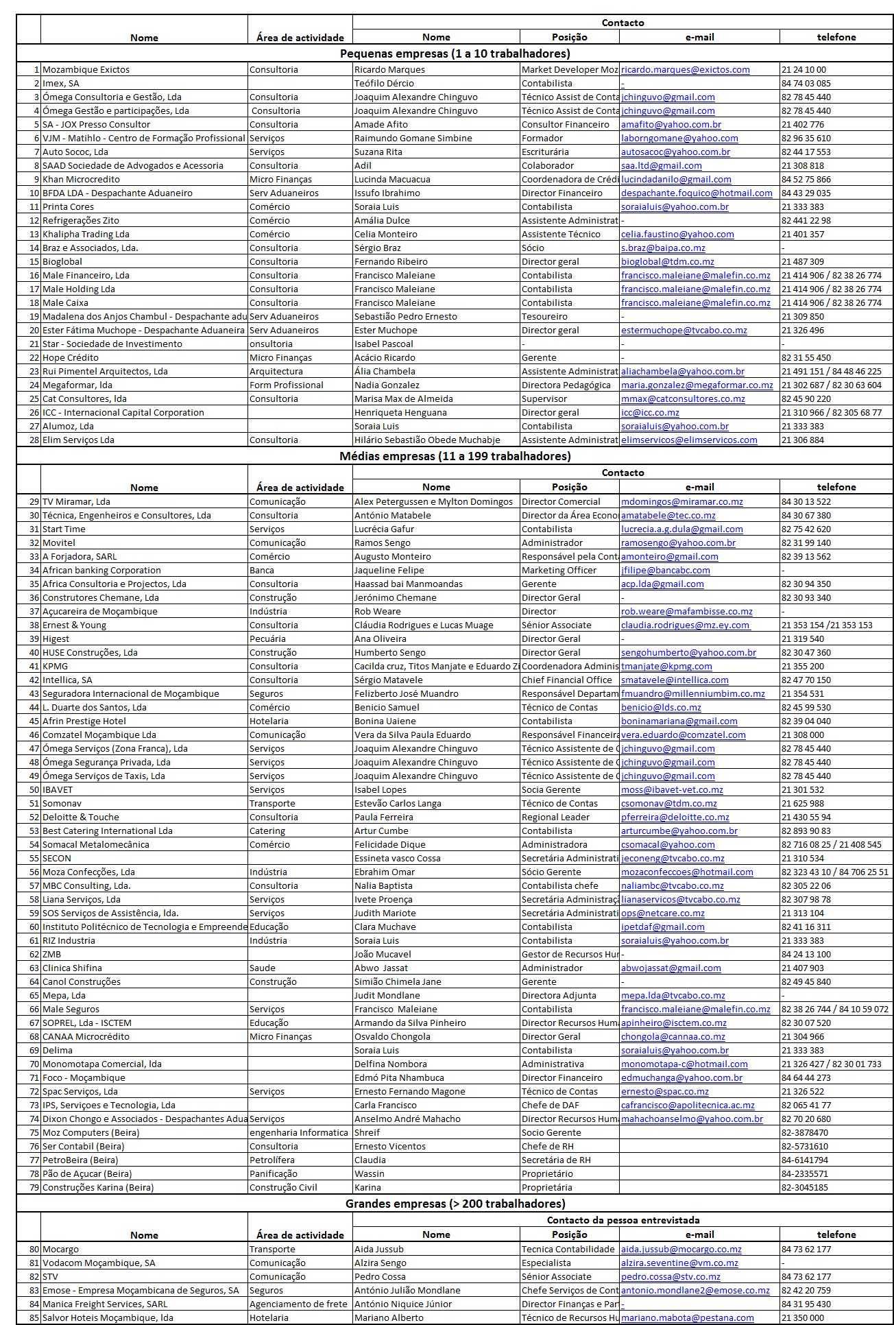
  - Anexo III – Instituições Contactadas
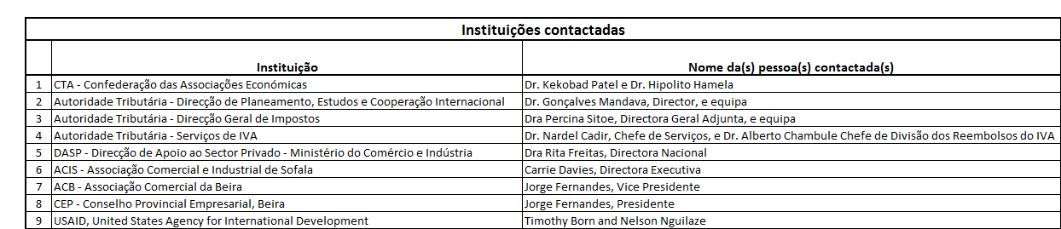

  - Anexo IV – Sumário das entrevistas
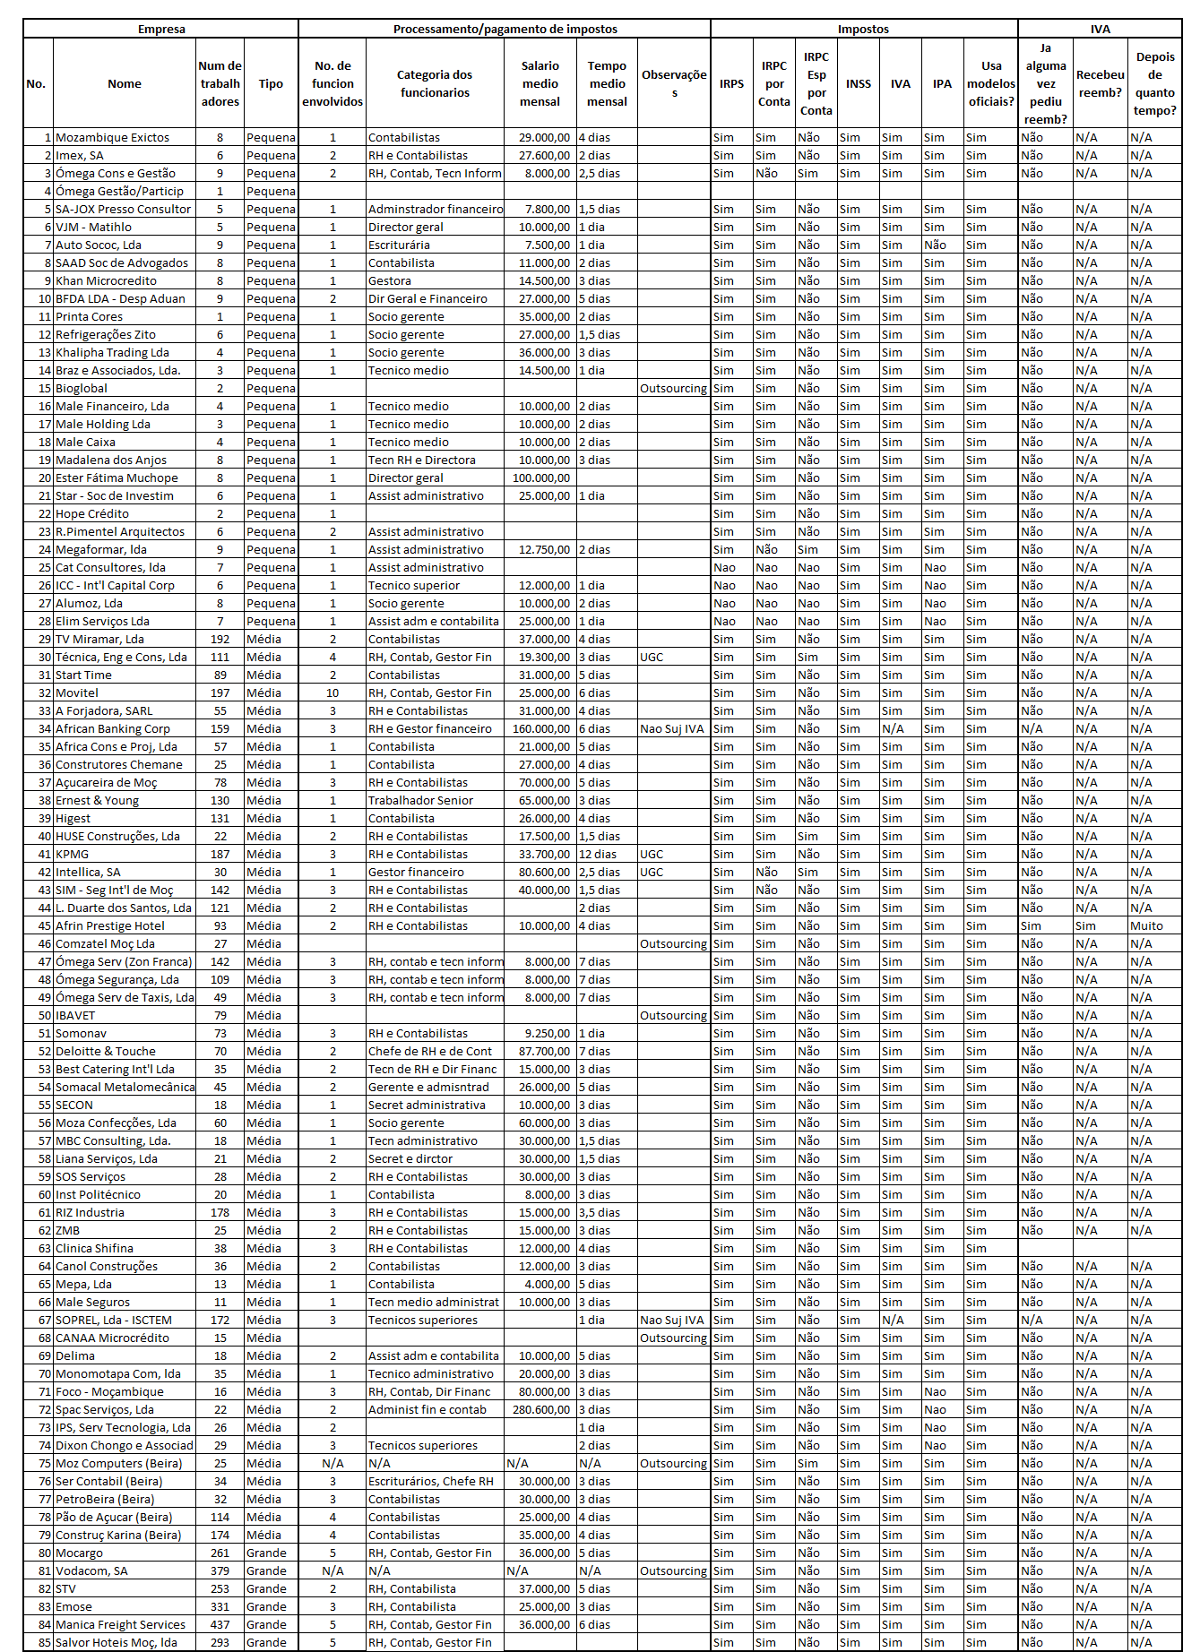

  - Anexo V – Lista de Abreviaturas
ACB Associação Comercial da Beira
ACIS Associação Comercial e Industrial de Sofala
AT Autoridade Tributária
BM Banco Mundial
CIP Centro de Integridade Pública
CIRPC Código do Imposto sobre o Rendimento de Pessoas Colectivas
CTA Confederação das Associações Económicas
CUT Conta Única do Tesouro
DASP Direcção de Apoio ao Sector Privado
EMAN Estratégia para a Melhoria do Ambiente de Negócios
GIRBI Grupo Interministerial para Remoção de Barreiras ao Investimento
ICE Imposto sobre Consumos Específicos
IRPC Imposto sobre o Rendimento das Pessoas Colectivas
IRPS Imposto sobre o Rendimento das Pessoas Singulares
ISPC Imposto Simplificado para Pequenos Contribuintes
IVA Imposto sobre o Valor Acrescentado
MIC Ministério da Indústria e Comércio
PAMAN Plano de Acções para a Melhoria do Ambiente de Negócios
STM Sistema Tributário Moçambicano
TAE Taxa por Actividade Económica
UGC Unidade de Grandes Contribuintes
USAID Unites States Agency for International Development

Anexo II
Apenas de Janeiro a Junho d 2012, a AT atribuiu NUIT’s a 5077 novos contribuintes no regime do ISPC. Fonte: AT.
Anexo III.
Fonte: Plano Estratégico da AT para o período 2011-2012
Nos últimos anos o numero de contribuintes cresceu consideravelmente (fonte: AT), mas esse crescimento deveu-se à entrada de novos contribuintes no regime de ISPC.
As receitas fiscais arrecadadas são canalizadas para os cofres do Estado através da CUT. Sendo que a CUT é uma conta consolidada, não se compreende a exigência dos pagamentos nos postos de cobrança com a mesma localização geográfica que as empresas.
Moçambique cobra 32% de IRPC, quando os países analisados (África do Sul, Maurícias e Tunísia cobram 30%, 28% e 15% respectivamente).
Mesmo que este aumento signifique um aumento de pagamentos do IRPS de um para três numa base anual, o pagamento do IRPC coincidiria com os pagamentos trimestrais do IRPC por Conta e/ou do IRPC Especial por Conta, não causando por isso um aumento de custos suportados no processo de pagamento dos impostos e tendo como contrapartida a possibilidade de aliviar a tesouraria ( cash flow) das empresas.
Fonte: Documento apresentado pelo DASP no Conselho de Ministros em Novembro de 2012.
Definição extraída de: ACIS Introdução Ao Sistema Tributário Moçambicano, Edição II, Dezembro 2011.
Fonte: Autoridade Tributária.
Anexo I.
Anexo II.
Anexo III.
Os impostos e taxas cuja periodicidade é indicada como “N/A” no quadro acima são os que não foram objecto deste estudo por serem de carácter específico, ou seja, decorrentes da ocorrência de factos geradores específicos do imposto.
Fonte: Portal do Governo de Moçambique www.portaldogoverno.gov.mz
Para a obtenção dos dados referentes aos 3 países estudados, foram consultadas as respectivas páginas electrónicas do sistema tributário, nomeadamente www.sars.co.za (África do Sul), www.mra.gov.mu (Maurícias) e www.tunisia.com/taxation-system (Tunísia) e os dados constantes nos relatórios do “Doing Business” de 2011 e 2012.
Apresenta-se no capítulo 7 acima uma análise detalhada do número de pagamentos anuais que se verificam em Moçambique.
Fonte: “doing busines” 2012 – África do Sul.
Fonte: “Doing Business” 2012 – Ilhas Maurícias.
Fonte: AT: Relatório de Balanço das Actividades Desenvolvidas pela AT em 2011 e Perspectivas de Acções para 2012 (de Março de 2012)
Na altura em que este relatorio foi escrito, em Junho de 2013, a consultora consultou a página aqui mencionada, tendo constatado que as ultimas actualizações foram efectuadas em Fevereiro/Março de 2013
Fonte: AT: Relatório de Balanço das Actividades Desenvolvidas pela AT em 2011 e Perspectivas de Acções para 2012 (de Março de 2013)
Nos últimos anos o número de contribuintes cresceu consideravelmente (fonte: AT), mas esse crescimento deveu-se à entrada de novos contribuintes no regime de ISPC.
As receitas fiscais arrecadadas são canalizadas para os cofres do Estado através da CUT. Sendo que a CUT é uma conta consolidada, não se compreende a exigência dos pagamentos nos postos de cobrança com a mesma localização geográfica que as empresas.
Moçambique cobra 32% de IRPC, quando os países analisados (África do Sul, Maurícias e Tunísia cobram 30%, 28% e 15% respectivamente).
Mesmo que este aumento signifique um aumento de pagamentos do IRPS de um para três numa base anual, o pagamento do IRPC coincidiria com os pagamentos trimestrais do IRPC por Conta e/ou do IRPC Especial por Conta, não causando por isso um aumento de custos suportados no processo de pagamento dos impostos, e tendo como contrapartida a possibilidade de aliviar o cash flow das empresas.
A maior parte das empresas entrevistadas prefere acumular o credito do IVA para o período seguinte. A razão desta preferência está directamente relacionada com o facto de o processo de reembolso do IVA ser penoso, acarretando custos elevadíssimos decorrentes do tempo exigido para se cumprirem os requisitos legais para o reembolso do IVA.

